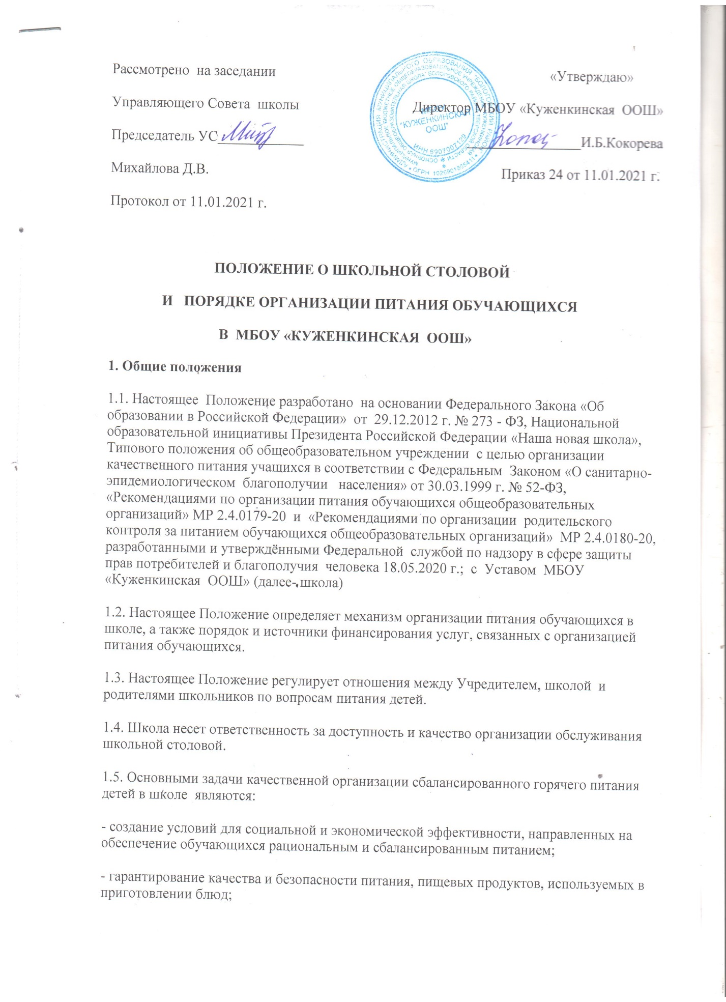

Рассмотрено на заседании «Утверждаю»
Управляющего Совета школы Директор МБОУ «Куженкинская ООШ»
Председатель УС____________ ________________И.Б.Кокорева
Михайлова Д.В. Приказ 24 от 11.01.2021 г.
Протокол от 11.01.2021 г.

ПОЛОЖЕНИЕ О ШКОЛЬНОЙ СТОЛОВОЙ
И ПОРЯДКЕ ОРГАНИЗАЦИИ ПИТАНИЯ ОБУЧАЮЩИХСЯ
В МБОУ «КУЖЕНКИНСКАЯ ООШ»
1. Общие положения
1.1. Настоящее Положение разработано на основании Федерального Закона «Об образовании в Российской Федерации» от 29.12.2012 г. № 273 - ФЗ, Национальной образовательной инициативы Президента Российской Федерации «Наша новая школа», Типового положения об общеобразовательном учреждении с целью организации качественного питания учащихся в соответствии с Федеральным Законом «О санитарно-эпидемиологическом благополучии населения» от 30.03.1999 г. № 52-ФЗ, «Рекомендациями по организации питания обучающихся общеобразовательных организаций» МР 2.4.0179-20 и «Рекомендациями по организации родительского контроля за питанием обучающихся общеобразовательных организаций» МР 2.4.0180-20, разработанными и утверждёнными Федеральной службой по надзору в сфере защиты прав потребителей и благополучия человека 18.05.2020 г.; с Уставом МБОУ «Куженкинская ООШ» (далее- школа)
1.2. Настоящее Положение определяет механизм организации питания обучающихся в школе, а также порядок и источники финансирования услуг, связанных с организацией питания обучающихся.
1.3. Настоящее Положение регулирует отношения между Учредителем, школой и родителями школьников по вопросам питания детей.
1.4. Школа несет ответственность за доступность и качество организации обслуживания школьной столовой.
1.5. Основными задачи качественной организации сбалансированного горячего питания детей в школе являются:
- создание условий для социальной и экономической эффективности, направленных на обеспечение обучающихся рациональным и сбалансированным питанием;
- гарантирование качества и безопасности питания, пищевых продуктов, используемых в приготовлении блюд;
- совершенствование организации школьного питания;
- пропаганда принципов здорового питания и необходимости полноценного питания в ходе учебного процесса.
2. Организационные принципы питания
2.1. Питание в МБОУ «Куженкинская ООШ» может быть организовано за счёт средств Учредителя (МО «Бологовский район» ), за счёт Федеральных средств (ТЖС, летний пришкольный лагерь ) и за счет средств родителей (законных представителей).
2.2. Организация питания осуществляется школой самостоятельно: закупка продуктов, приготовление пищи специально закрепленными штатами.
2.3. При организации питания необходимо соблюдение основных принципов организации питания: режим приема пищи, разнообразие , необходимое количество основных пищевых веществ и требуемой калорийности суточного рациона, дифференцированного по возрастным группам обучающихся.
3. Основные задачи школьной столовой
3.1. Формирование здорового образа жизни.
3.2. Воспитание культурного самосознания.
4. Организация питания в учреждении
4.1. Питание обучающихся в школе осуществляется в соответствии с «Рекомендациями по организации питания обучающихся общеобразовательных организаций» МР 2.4.0179-20, разработанными и утверждёнными Федеральной службой по надзору в сфере защиты прав потребителей и благополучия человека 18.05.2020 г.; примерным 10-дневным меню, утверждённым директором школы.
4.2. Требования к режиму питания обучающихся.
- для обучающихся должны быть организовано горячее питание.
- обучающиеся, посещающие группу продлённого дня, обеспечиваются двухразовым горячим питанием.
4.3. О случаях появления в учреждении пищевых отравлений и острых кишечных инфекций информируется территориальный отдел управления Роспотребнадзора.
4.4. В учреждении приказом директора школы назначается ответственный, осуществляющий контроль за организацию питания в школьной столовой и приём продуктов в школьной столовой.
4.5. Обучающиеся школы питаются по классам согласно графику, утвержденному директором школы. Контроль за посещением столовой возлагается на классных руководителей 1-9 классов и ответственного лица за организацию питания в школьной столовой.
4.6. Классные руководители или учителя, сопровождающие обучающихся в столовую, несут ответственность за отпуск питания обучающимся согласно утвержденному приказом директора списку и журналу посещаемости.
4.7. Организатор школьного питания ведёт ежедневный учет обучающихся.
4.8. Проверка пищи на качество и технологии приготовления пищи осуществляется ежедневно поваром , членами бракеражной комиссии, утверждённой приказом директора школы, и отмечается в бракеражном журнале.
5. Положение о школьной столовой
5.1. Школьная столовая является структурным подразделением МБОУ «Куженкинская ООШ»
5.2. Столовая запроектирована работающей на сырье, обеденный зал на 60 посадочных мест и предназначен для обеспечения питанием обучающихся школы в 2 посадки.
5.3. Все помещения столовой оснащены минимумом технологическим, механическим и холодильным, весоизмерительным оборудованием, инвентарём.
5.4. Для кратковременного хранения продуктов предусмотрены холодильники.
5.5.Время работы столовой -8 часов, штат столовой – 2 человека.
5.6. В компетенцию директора школы по организации работы школьной столовой (как структурного подразделения) входит:
- ежедневное утверждение меню;
- комплектование школьной столовой профессиональными кадрами;
- контроль за производственной базой пищеблока школьной столовой и своевременной организацией ремонта технологического и холодильного оборудования;
- контроль за соблюдением требований СанПиН;
- обеспечение прохождения медицинских профилактических осмотров работниками пищеблока и обучение персонала санитарному минимуму в соответствии с установленными сроками;
- обеспечение школьной столовой достаточным количеством посуды, специальной одежды, санитарно-гигиенических средств, ветоши, кухонного, разделочного оборудования и уборочного инвентаря;
- заключение договоров на поставку продуктов питания;
- организация бухгалтерского учета и финансовой отчетности школьной столовой;
- организация родительского контроля за питанием школьников (МР 2.4.0180-20, разработанные и утверждённые Федеральной службой по надзору в сфере защиты прав потребителей и благополучия человека 18.05.2020 г. )
5.7. Штаты. Права и обязанности работников школьной столовой.
- Общее руководство деятельностью школьной столовой осуществляет директор учреждения.
- Руководство производством школьной столовой осуществляет завхоз, который несет ответственность в пределах своей компетенции перед обществом и директором учреждения, обучающимися, их родителями (законными представителями) за организацию и результаты деятельности столовой в соответствии с функциональными обязанностями, предусмотренными квалификационными требованиями, трудовым договором и Уставом школы.
- Завхоз разрабатывает и представляет руководителю школы на утверждение следующие документы:
а) положение о школьной столовой, правила питания обучающихся и работников учреждения;
б) планово-отчетную документацию;
в) технологическую документацию;
- Трудовые отношения работников школьной столовой и учреждения регулируются трудовым договором, условия которого не должны противоречить законодательству Российской Федерации о труде.
5.8. Работники школьной столовой обязаны:
- обеспечить своевременное и качественное приготовление пищи для обучающихся;
- информировать обучающихся о ежедневном рационе блюд;
- обеспечить ежедневное двухразовое снятие проб на качество приготовляемой пищи;
- обеспечивать сохранность, размещение и хранение оборудования;
- повышать квалификацию.

